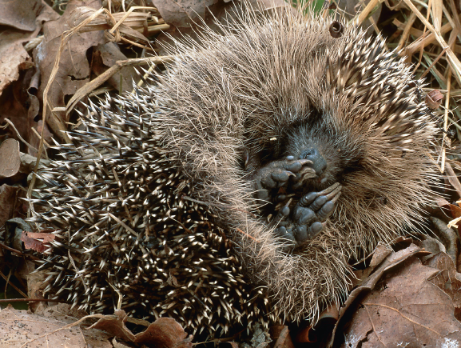
Chapitre 16 : tâche complexe
2. Comment le peuplement d’un milieu
change-t-il au cours des saisons ?
Je me documente – page 338
Comportement des animaux pour passer l’hiver

ÉNONCÉ DE LA TÂCHE COMPLEXE

En utilisant les documents page 338, réalise un tableau dans lequel tu reporteras pour les 3 animaux présentés :
- le nom de leur comportement pour résister à l’hiver ;
- l’explication de ce comportement.

